Приложение №2 к приказу МО и Н РТ
от 01.06.2015г. № 6545/15

Структура информации, предоставляемая в отдел дополнительного образования детей об открытии профильной смены (лагеря)

- Название смены – Республиканская геологическая профильная смена (II Республиканская открытая полевая олимпиада юных геологов)
- Дата заезда, дата отъезда: с 27 июня по 14 июля 2015 г.
- Организация комплексного обследования оздоровительных учреждений перед открытием летнего сезона 2015 года с целью проверки состояния условий и охраны труда сотрудников, безопасности отдыхающих (содержание столовой, спальных, игровых помещений, медицинского блока, душевых, бань, спортзала, спортивной площадки, состояние электрооборудования, территория лагеря в целом).
- Выполнение в образовательных организациях и организациях отдыха и оздоровления детей требований пожарной, антитеррористической безопасности, соблюдение санитарно-эпидемиологических норм и правил к устройству, содержанию и режиму деятельности организаций отдыха и оздоровления детей, загородных и пришкольных лагерей (СанПиН 2.4.4.2599-10; СанПиН 2.4.2.2843-11), наличие соответствующих разрешений – в наличии имеются (оздоровительный лагерь «Заречье»
- Проведение инструктажей и методических совещаний с педагогическими работниками, обслуживающим и техническим персоналом по вопросам соблюдения требований техники безопасности, пожарной безопасности и охраны труда - проведены
- Рассмотрение вопроса безопасности отдыхающих в оздоровительных учреждениях, приказы, инструктажи по технике безопасности, наличие журнала по технике безопасности, в том числе проведение инструктажей с обучающимися и воспитанниками по соблюдению техники безопасности на территории пришкольных лагерей, в местах отдыха и оздоровления детей, при организации спортивных соревнований, подвижных игр, экскурсионных мероприятий, перевозок детей, во время купания и плавания с обязательным оформлением в журналах учета инструктажей – в наличии имеются по месту проведения
- Проведение учебно-тренировочных занятий по эвакуации людей из зданий в чрезвычайных ситуациях, оказанию первой медицинской помощи (наличие в планах мероприятия) - имеется
- Данные на руководителя смены, вожатых, педагога-организатора:
Руководитьель смены: Гаврилов Е.В., начальник партииТГРУ; педагог-организатор - Шарафутдинова Юлия Юрьевна;

ФИО | Должность | Место работы
Галиакберов Альберт | вожатый | Студент КФУ
Низамиев Наиль | Вожатый | Студент КФУ
Файзуллина Вероника | Вожатый | Студент КФУ
Дмитриева Анастасия | Вожатый |  | Студент КФУ
Антонова Анна | Вожатый |  | Студент КФУ
Зотина Ксения | Вожатый |  | Студент КФУ
Волкова Дарья | Вожатый |  | Студент КФУ
Садриева Снежана | Вожатый |  | Студент КФУ
Буй Вьет Тунг | Вожатый |  | Студент КФУ
Ибрагимов Искандер | Вожатый |  | Студент КФУ
Хайбуллин Булат | Вожатый |  | Студент КФУ
Щербаков Денис | Вожатый |  | Студент КФУ
Домрачев Максим | Вожатый |  | Студент КФУ
Сысоев Андрей | Вожатый |  | Студент КФУ
Порфирьева Ирина | Вожатый |  | ГАУ «РОЦ»
Нуруллина Танзиля | Вожатый |  | СОШ «СОЛНЦЕ» г. Казани

Педагоги: Сунгатуллин Р.Х., Морозов В.П., Николаев А.Г. Сунгатуллина Г.М., Линкина Л.И., Кольчугин А.Н., Николаев А.Г. Нуриев И.С., Гаврилов Е.В. (ТГРУ) Чурбанов А.А., Баталин Г.А., Гараев Б., Вафин Р.Ф., Ильин Н.Ю., Гарифуллин А.А.. Тиморшина Э.В. (МЧС РТ), Шарафутдинова Ю.Ю., Зорина С.О.
Их помощники
- Скан-копии листов о проведении инструктажей по безопасности с обучающимися и педагогами;
- Организация питания, разнообразие меню, наличие согласованного с местным Роспотребнадзором 10-дневного меню, сохранение объема и ассортимента выпускаемых блюд - имеется.
- Наличие программы смены (лагеря) отдыха, оздоровления и занятости детей и подростков на 2015 г., кем и когда утверждена - .

- План работы смены:

Дата | Время | мероприятия | Ответственные
27 июня |  | Прибытие, регистрация размещение  13.00 – обед  14.00 – знакомство с территорией лагеря  19.00 – ужин  20.00 – совет руководителей команд (актовый зал)  20.30 - встреча с руководством лагеря, линейка, «кричалки» девизов, знакомство команд. | Институт геологии КФУ, директор и вожатые лагеря
28 июня |  | 7.30 – подъем, линейка, зарядка  8.00 – утренний туалет, уборка  8.30 – завтрак  10.00 - обучение «Геологический разрез» ( летний корпус 1)  10.00 – подготовка к открытию выставки  13.00 – обед  14.00 – подготовка к открытию выставки  14.00 – подготовка к презентации команд  19.00 – ужин  20.00 – совет руководителей команд (актовый зал)  20.30 – Презентация команд «Честь имею!»  23.00 – отбой
29 июня |  | 7.30 – подъем, линейка, зарядка  8.00 – утренний туалет, уборка  8.30 – завтрак  10.00 - подготовка к открытию олимпиады  11.00 – открытие Олимпиады  12.00 - открытие выставки  13.00 – обед  14.00 – обучение «Основы нефтяной геологии» (актовый зал)  14.30 – спортивные мероприятия  18.00 – консультация по соревнованию «Основы нефтяной геологии» (актовый зал)  19.00 – ужин  20.00 – совет руководителей команд (актовый зал)  20.30 – праздничная - игровая дискотека  23.00 - отбой
30 июня |  | 7.30 – подъем, линейка, зарядка  8.00 – утренний туалет, уборка  8.30 – завтрак  10.00 - соревнование «Основы нефтяной геологии» (актовый зал)  10.00 – спортивные мероприятия  13.00 – обед  14.00 – обучение «Минералогия» (актовый зал)  14.00 – спортивные мероприятия  18.00 – консультация по соревнованию «Минералогия» (актовый зал)  19.00 – ужин  20.00 – совет руководителей команд (актовый зал)  20.30 –Показ кинофильма «А зори здесь тихие» 2015  23.00 – отбой
1 июля |  | 7.30 – подъем, линейка, зарядка  8.00 – утренний туалет, уборка  8.30 – завтрак  10.00 - соревнование «Минералогия» (актовый зал)  10.00 – спортивные мероприятия  13.00 – обед  14.00 – обучение «Палеонтология» (актовый зал)  18.00 - консультация по соревнованию «Палеонтология» (актовый зал)  19.00 – ужин  20.00 – совет руководителей команд (актовый зал)  20.30 – линейка  21.00 – Акция «Спасибо за Победу» граффити шоу… и дискотека  23.00 – отбой
2 июля |  | 7.30 – подъем, линейка, зарядка  8.00 – утренний туалет, уборка  8.30 – завтрак  10.00 - соревнование «Палеонтология»  10.00 – спортивные мероприятия  13.00 – обед  14.00 –обучение «Гидрология»  14.30 – спортивные мероприятия  18.00 - консультация по соревнованию «Гидрология» (актовый зал)  19.00 – ужин  20.00 –совет руководителей команд (актовый зал)  20.30 – конкурс сцен – агитбригад «Стихи военного времени»  23.00 – отбой
3 июля |  | 7.30 – подъем, линейка, зарядка  8.00 – утренний туалет, уборка  8.30 – завтрак  9.00 – соревнование «Гидрология»  9.00 - консультация по соревнованиям «Описание геологического памятника», «Геологический отчет» (летняя веранда 1)  10.00 – соревнование «Геологический отчет» (актовый зал)  10.00 – спортивные мероприятия  13.00 – обед  14.00 –соревнование «Описание геологического памятника», «Геологический отчет» (летняя веранда 1)  14.30 – спортивные мероприятия  19.00 – ужин  20.00 – совет руководителей команд (актовый зал)  20.30 – дискотека (в день ГИБДД/ГАИ (90 лет) интерактив  23.00 - отбой
4 июля |  | 7.30 – подъем, линейка, зарядка  8.00 – утренний туалет, уборка  8.30 - завтрак  10.00 - обучение «Геологический маршрут» (актовый зал)  10.00 – соревнование «Геологический отчет» (летняя веранда 1)  10.00 – спортивные мероприятия  13.00 – обед  14.00 – соревнование «Описание геологического памятника» (летняя веранда 1)  14.00 - спортивные мероприятия  19.00 – ужин  20.00 – совет руководителей команд (актовый зал)  20.30 – линейка  21.00 – вечер бардовской песни  23.00 - отбой
5 июля |  | 7.30 – подъем, линейка, зарядка  8.00 – утренний туалет, уборка  8.30 – завтрак  10.00 - экскурсии  13.00 – обед  14.00 – экскурсии  18.00 - консультация по соревнованию «Геологический маршрут» (актовый зал)  19.00 – ужин  20.00 – совет руководителей команд (веранда)  20.30 - Интерактивная дискотека «Ты - морячка, я – рыбак!» (в день морского и речного флота)  23.00 – отбой
6 июля |  | 7.30 – подъем, линейка, зарядка  8.00 – утренний туалет, уборка  8.30 – завтрак  9.00 – соревнования «Геологический маршрут» (Печищи)  10.00 – спортивные соревнования  13.00 – обед  14.00 – спортивные соревнования  19.00 – ужин  20.00 – совет руководителей команд (актовый зал)  20.30 –Танцевальный марафон «Вальс Победы» на музыку военных лет.  23.00 – отбой
7 июля |  | 7.30 – подъем, линейка, зарядка  8.00 – утренний туалет, уборка  8.30 – завтрак  10.00 – обучение «Радиометрия»  10.00 – обучение «Основы техники безопасности»  10.00 – спортивные мероприятия  13.00 – обед  14.00 – спортивные мероприятия  18.00 – Лекции Гатиятуллина Н.С., Садыкова Р.К.  19.00 – ужин  20.00 – консультация по соревнованию «Радиометрия» (актовый зал)  20.30 – совет руководителей команд (актовый зал)  21.00 - линейка  21.30 – интерактивная дискотека в день Ивана Купала,  защита композиций из природного материала  23.00 – отбой
8 июля |  | 7.30 – подъем, линейка, зарядка  8.00 – утренний туалет, уборка  8.30 – завтрак  10.00 – соревнование «Радиометрия» (стадион)  10.00 – спортивные мероприятия  13.00 – обед  14.00 – спортивные мероприятия  14.00 – обучение «Шлиховое опробование» (оз. Изумрудное)  18.00 – консультация по соревнованию «Шлиховое опробование» (актовый зал)  19.00 – ужин  20.00 – совет руководителей команд (актовый зал)  20.30 – Показ кинофильма «Территория»  23.00 – отбой
9 июля |  | 7.30 – подъем, линейка, зарядка  8.00 – утренний туалет, уборка  8.30 – завтрак  9.00 – соревнование «Шлиховое опробование» (оз. Изумрудное)  10.00 - обучение «Основы организации полевой стоянки»  10.00 – спортивные мероприятия  13.00 – обед  14.00 – обучение «Основы организации полевой стоянки»  14.00 – спортивные мероприятия  18.00 – консультация по соревнованию «Основы организации полевой стоянки» (актовый зал)  19.00 – ужин  20.00 – совет руководителей команд (актовый зал)  20.30 – линейка  21.00 – Игровая дискотека  23.00 – отбой
10 июля |  | 7.30 – подъем, линейка, зарядка  8.00 – утренний туалет, уборка  8.30 – завтрак  9.00 – соревнование «Основы организации полевой стоянки»  10.00 – спортивные мероприятия  13.00 – обед  14.00 – спортивные мероприятия  18.00 – консультация по соревнованию «Основы техники безопасности» (актовый зал)  19.00 – ужин  20.00 – совет руководителей команд (актовый зал)  20.30 – КВН часть первая  23.00 – отбой
11 июля |  | 7.30 – подъем, линейка, зарядка  8.00 – утренний туалет, уборка  8.30 – завтрак  10.00 – соревнование «Основы техники безопасности»  10.00 – Конкурс строевой песни  13.00 – обед  19.00 – ужин  20.00 – совет руководителей команд (актовый зал)  20.30 –линейка  21.00 – КВН часть вторая  23.00 – отбой
12 июля |  | 7.30 – подъем, линейка, зарядка  8.00 – утренний туалет, уборка  8.30 – завтрак  10.00 – праздник «Сабантуй» (стадион)  10.00 – спортивные мероприятия  13.00 – обед  14.00 – спортивные мероприятия  19.00 – ужин  20.00 – итоговый совет руководителей команд (актовый зал)  21.00 – Большой концерт «Спасибо за Победу!» (из лучших номеров по итогам всех конкурсов)  23.00 – отбой
13 июля |  | 7.30 – подъем, зарядка  8.00 – утренний туалет, уборка  8.30 – завтрак  11.00 – торжественное закрытие олимпиады, подведение итогов, награждение  13.00 – обед  14.00 – подготовка к отъезду  19.00 – ужин  20.00 - награждение «Спортивные достижения», «Строевая песня», «Самодеятельность»  20.30 – дискотека, салют
14 июля |  | 8.00 – подъем, зарядка  8.30 – утренний туалет, уборка  9.00 – завтрак  10.00 – подготовка к отъезду  13.00 – обед  14.00 – отъезд участников

- Фото-отчет о заезде и размещении, открытии смены (3-4- фото)
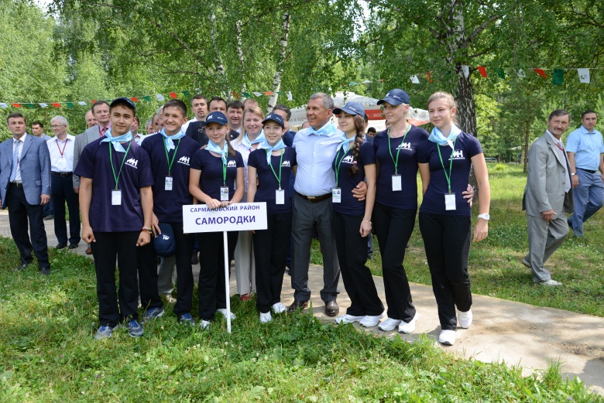
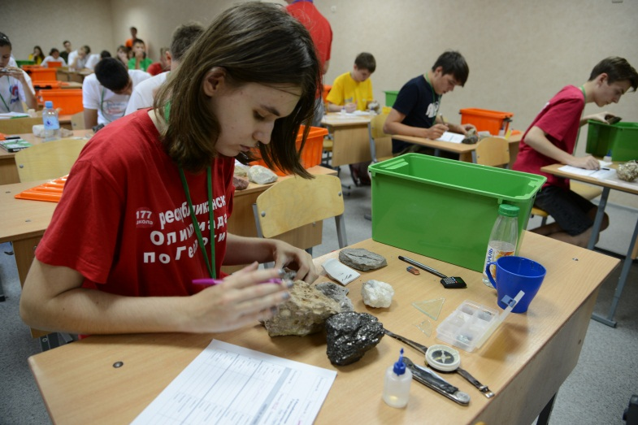
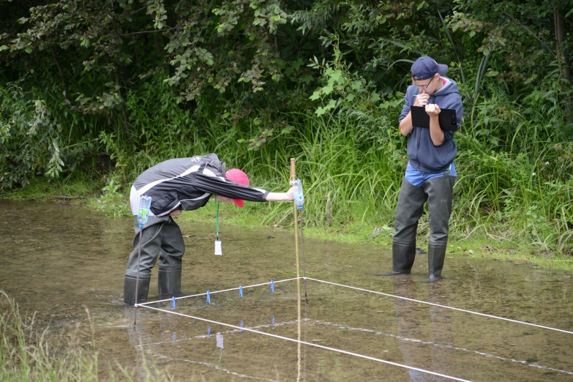
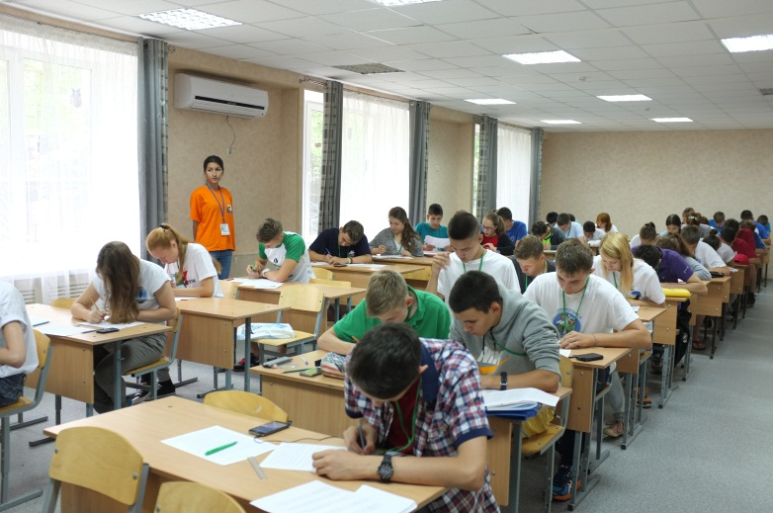
- Полученный социальный эффект по итогам проведенной профильной смены: по итогам олимпиады 1 место получила команда Альметьевского района; 2 место – Команда Советского района (СОШ №93) г. Казани; 3 место – Команда г. Нижнекамска.

